Муниципальное автономное
дошкольное образовательное учрежнение
детский сад № 101 города Тюмени

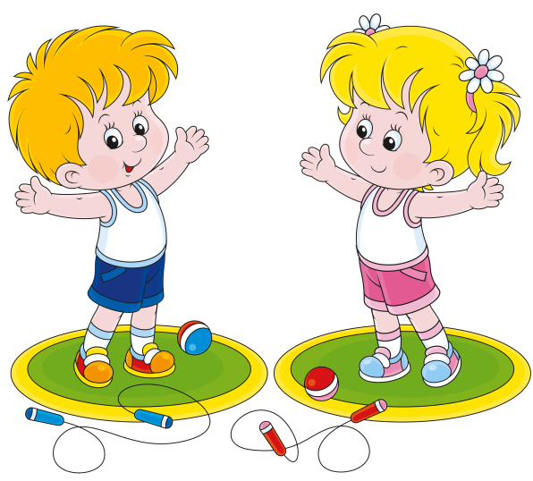
Особенности организации коррекционно-образовательной деятельности по физической культуре для детей с нарушениями речи

Составитель:
воспитатель Шалапугина Е.С.

Тюмень, 2020
Основная цель коррекционно-образовательной деятельности - создание условий для всестороннего развития ребёнка с нарушениями речи в целях обогащения его социального опыта и гармоничного включения в коллектив сверстников, решение задач общего физического развития, укрепления здоровья, коррекции двигательных и речевых нарушений.
Основу коррекционной работы составляют следующие виды деятельности:
Упражнения на развитие дыхания
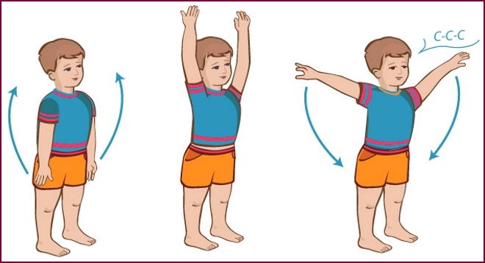
Способствуют выработке правильного диафрагмового дыхания, продолжительности выдоха, его силы и постепенности, что необходимо для детей с нарушением темпа речи, звукопроизношения. У детей наблюдается слабое, поверхностное дыхание. А для произнесения целого ряда звуков, таких, как свистящие, шипящие и особенно звука Р, необходимо наличие сильной направленной воздушной струи, поэтому перед педагогом встает задача формирования у детей сначала физиологического, а затем на его основе речевого дыхания.
При физиологическом дыхании вдох и выдох осуществляются через нос, причем вдох равен по продолжительности выдоху. При речевом дыхании после короткого глубокого вдоха следует пауза и лишь затем длительный выдох, в момент которого и осуществляется речевой акт.

Корригирующая ходьба
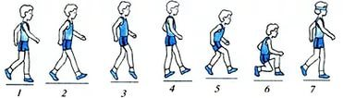
В упражнениях с ходьбой в различных направлениях у моторно-неловких детей постепенно формируется координация движений рук и ног, воспитываются навыки движения в указанном направлении: по одному, парами или группой с соблюдением дистанции. В процессе выполнения данных упражнений у дошкольников также улучшается осанка, формируется умение планировать свои движения. Они учатся ориентироваться в пространстве, закрепляют понятия правостороннего и левостороннего движения, развивают глазомер.
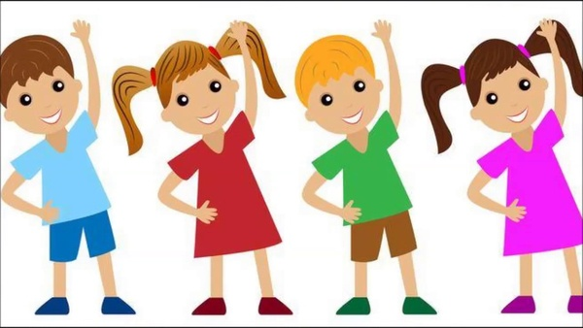
Речедвигательные игры и упражнения
Выполняются без музыкального сопровождения.
Предполагают развитие координационно-регулирующих функций речи и движения. Развивают дыхательную систему, все виды моторики, устанавливают ассоциации между выразительными движениями и обыгрываемым текстом. Тексты стихотворений в играх дети произносят вслед за педагогом, а по мере их запоминания проговаривают тексты самостоятельно.
Элементы психо-гимнастики
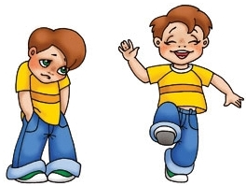
Проводятся с целью восстановления и сохранения эмоционального благополучия и предупреждения психических расстройств, способствуют развитию и коррекции различных сторон психики ребенка.
Элементы ритмической гимнастики
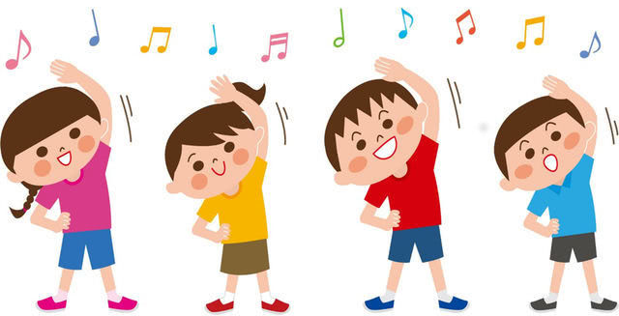
Укрепляют опорно-двигательный аппарат, дыхательную и сердечно-сосудистую системы, способствуют формированию правильной осанки, развитию музыкального ритма.
Пальчиковая гимнастика
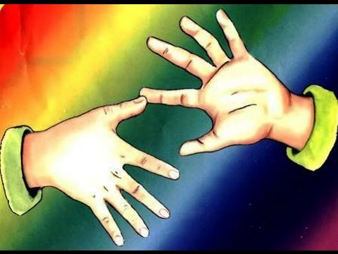
Ученые-физиологи доказали, что развитие подвижности пальцев способствует более активному речевому развитию ребёнка. Объясняется это просто: представительства речевой и пальчиковой зон в коре головного мозга человека находятся в непосредственной близости и оказывают друг на друга влияние. Развивая мелкую моторику пальцев рук ребёнка, мы способствуем и его скорейшему речевому развитию.
Целью пальчиковых игр-упражнений является:
- Формирование правильного звукопроизношения, активное речевое развитие ребёнка.
- Развитие координации движений рук, мелкой моторики.
- Совершенствование памяти, внимания, умения согласовывать движения и речь.
Элементы акробатики
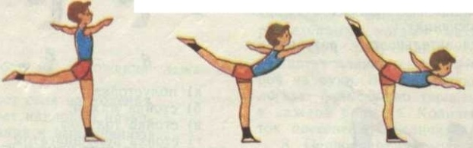
Способствуют развитию общей моторики, координации движений, гибкости дошкольников.

Релаксация
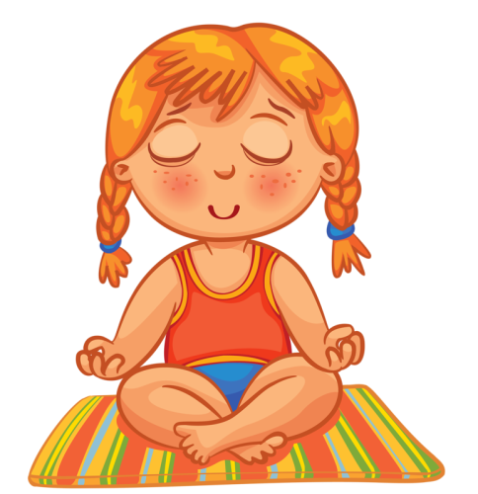
Упражнения с элементами релаксации предлагаются дошкольникам в сочетании с движениями. Это делает возможным обучать детей расслаблению различных групп мышц по контрасту с их напряжением. У дошкольников постепенно появляется умение регулировать мышечный тонус, управлять движениями своего тела, снять мышечное и эмоциональное напряжение.
Кинезиологическая гимнастика
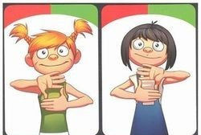
Улучшает мыслительную деятельность, синхронизирует работу полушарий, способствует улучшению запоминания, повышает устойчивость внимания, облегчает процесс письма.
Беседы
Формируют убеждения и привычки здорового образа жизни в условиях ДОУ, расширяют представления детей о состоянии собственного тела, помогают узнать свой организм, учат беречь своё здоровье и заботится о нём, прививают стойкие культурно - гигиенические навыки.
Тематические подвижные игры
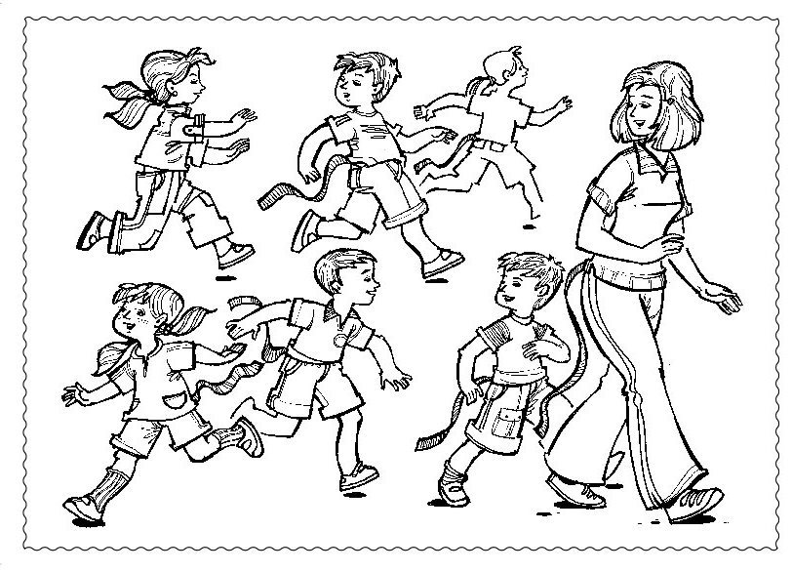
Подвижные игры, нормализуя моторную функцию ребёнка, помогают решить ряд коррекционно-воспитательных задач: повышают активность, развивают подражательность, формируют игровые навыки, поощряют творческую активность детей, помогают успешному формированию речи. Способствуют развитию чувства ритма, гармоничности движений, положительно влияют на психологическое состояние детей.
Игровой самомассаж
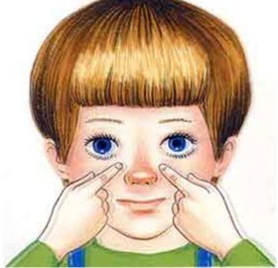
Поглаживание отдельных частей тела в определенном порядке в образно-игровой форме способствует формированию у ребенка сознательного стремления к здоровью, развитию навыка оздоровления. Выполняя упражнения самомассажа, дети получают приятные ощущения, хорошее настроение, учатся доверять друг другу.
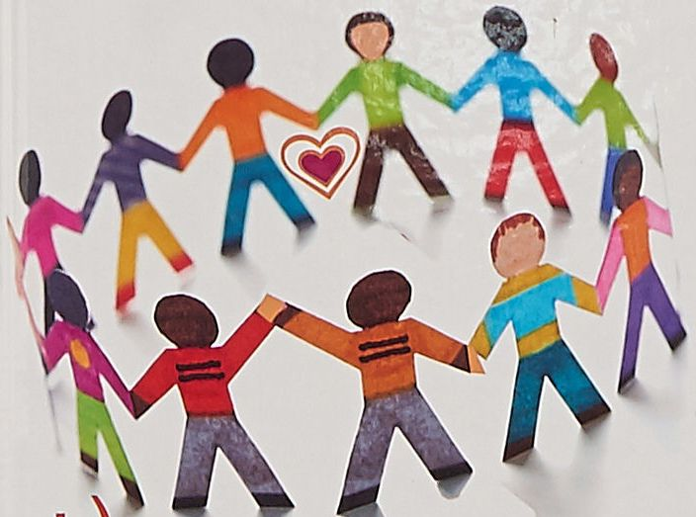
Психокоррекционные игры и упражнения
Игры направлены на развитие внимания, памяти, координации движений, быстроты реакции, которые можно использовать в водной части занятий или заключительной.
Упражнения для профилактики плоскостопия и нарушения осанки
Упражнения оказывают общее воздействие на организм; содействуют гармоническому развитию двигательного аппарата, развивают и укрепляют мышечный корсет спины, формируют свод стопы и связочный аппарат.
